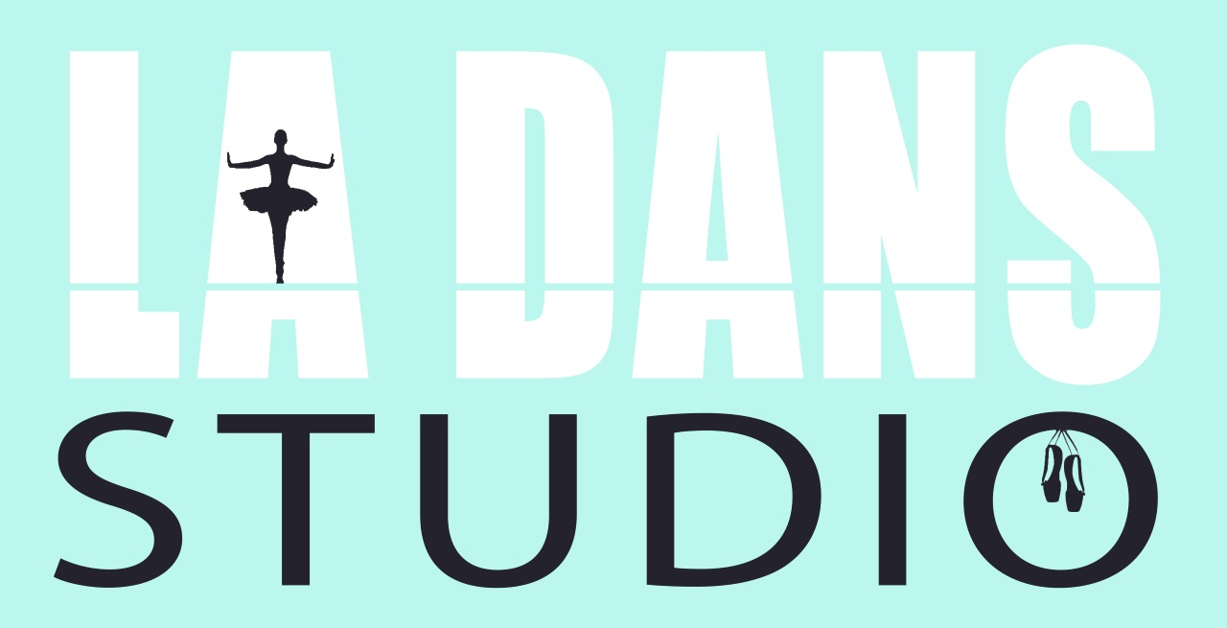
Algemene voorwaarden

Inschrijfvoorwaarden
Voorafgaand aan de gratis proefles krijgt u een inschrijfformulier. Deze kunt u na de les inleveren of voor de eerstvolgende les afgeven bij de docent.
Wij werken in twee periodes. Opzeggen kan een maand voor de start van een nieuwe periode.

Betalingen
Bij La Dansstudio krijgt u per periode een betaalverzoek via uw mobiele telefoon. Mocht u geen gebruik maken van Whatsapp/IDEAL, dan kunnen wij u een factuur sturen.
Kijkt u op de website (onder kopje ‘tarieven’) voor de actuele prijzen. Jaarlijks kunnen deze lesgelden worden verhoogd.

Vakanties
Tijdens de schoolvakanties en nationale feestdagen zijn wij gesloten.

Kijklessen
Iedere laatste week voor de vakantie houden wij open kijkdagen*. Tijdens deze open kijkdagen kunt u samen met andere familieleden een kijkje nemen in de les en de vorderingen van uw kind zien.
*met uitzondering van de zomervakantie

Voorstelling
Aan het eind van het seizoen (juni) zullen de cursisten te zien zijn in een leerlingenvoorstelling. Dit is geheel vrijblijvend. Deze voorstellingen zullen plaatsvinden in Theater Schuurkerk Maassluis of het Rietveld theater Delft

Opzegging
De opzegging dient schriftelijk te gebeuren, middels een brief of mail. De opzegtermijn is een maand voor de start van een nieuwe periode.

Reglement:
- Wees op tijd in de les
- Geen sieraden of kauwgom
- La Dansstudio ie niet aansprakelijk voor diefstal en beschadiging van meegebrachte goederen.
- Mocht de docent ziek zijn, wordt er vervanging gezocht of wordt de les op een ander moment ingehaald.
- Lestijden kunnen gewijzigd worden.

Foto’s en video’s
Om mooie en waardevolle momenten vast te kunnen leggen, maken wij regelmatig foto’s en video’s. Deze willen wij ook graag gebruiken in onze uitingen. Mocht u bezwaar hebben, laat dit per mail weten.

